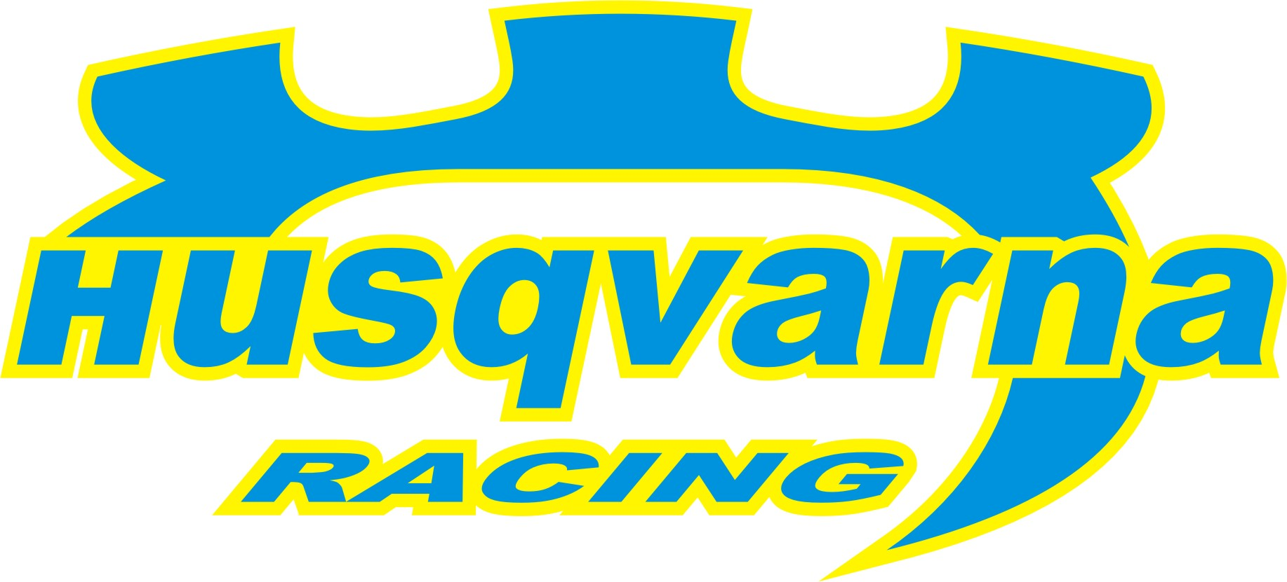
2007. december 7. - Róma, Olaszország
Rajtjelre várva
Egy római kirándulással, az adminisztratív és a technikai gépátvétellel és a pályabejárással a háta mögött várhatja a Rally di Vallelunga szombati rajtját a Husqvarna Racing Team versenyzőpárosa, Korda Erik és Penderik László.

A hivatalos programokat megelőzően amolyan év végi levezetésként a csapat közösen barangolt Róma történelmi belvárosában, a kulturális programból nem maradhatott ki a vatikáni Szent Péter bazilika, a Colosseum és Fórum megtekintése sem. Pénteken már a versenyzésre tevődött át a hangsúly, délelőtt az átvételek, délután pedig a Róma közeli Vallelunga Ringen kijelölt versenypálya bejárásával melegítettek a szombati harcra.

Időközben napvilágot látott a futam nevezési listája, melyen az egyetlen FIA prioritással rendelkező Alessandro Brocolli mögött a kettes rajtszámmal találjuk a magyar párost. A királykategóriát összesen hét World Rally Car alkotja, a gépátvételen három Ford Focus mellett megjelent egy legutolsó fejlesztésű Peugeot 206-os és egy idősebb oroszlán is, de Subaruval sem csak hazánk fiai szállnak harcba.

Korda Erik: - Nagyon jó hangulatban és fokozott izgalommal várjuk már a holnapi rajtot, nekem ugyanis ez a verseny valahol a szívem csücske. Számomra kicsit rossz hír, hogy a pálya vonalvezetése nyomokban sem emlékeztet a 2002-es állapotokra, de jellegében persze nem változott. Korábban versenyautóval lehetett bejárni a pályát, most pedig csak utcai autóval tréningeztünk, emiatt maradt egy-két kérdőjel holnapra. Nem tudom, hogy a szűk visszafordítókban miként fog viselkedni a WRC, ezért a srácok este emeltek rajta egy picit.

- A tréning még száraz körülmények közt zajlott, viszont ahogy véget ért az edzés elkezdett esni az eső, és az időjósok szerint holnap sem kell nélkülöznünk a csapadékot. Én alapvetően nem szeretek aszfalton versenyezni, ettől már csak az a rosszabb hogyha esik is, most mégis örülök neki, a vizes pályán könnyebb lesz befordítani az autót a szűk hajtűkanyarokba.

- Elég erős kis mezőny gyűlt össze a versenyre, bár összesen még negyvenen sem vagyunk, csak lesz hét WRC, több Szuper 1600-os méregzsák és jó néhány kőkemény Mitsubishi is, keményen meg kell majd küzdeni minden egyes helyezésért.

A Husqvarna Racing együttműködő partnerei:
Metrober Kft, Vegyépszer ZRt, SIÓ-ECKES Kft, Bioextra Kft, Corax Bioner ZRt, GT Gumi 2004 Kft, Kristály Kft, Fittness Trade Kft, Mercur Rent a Car Kft, Motul, Alabárdos Étterem, Rouge Café, Study Kft, Colonell Kft, G.S. Consulting Kft, Daten Kontor Kft, Variocommerce Kft.

